**BỘ CÔNG THƯƠNG**

**TRƯỜNG ĐẠI HỌC CÔNG NGHIỆP TP.HCM**



**Ứng dụng Thu Hồi điện thoại Iphone và dự đoán về điện thoại được hạn chế sử dụng trong tương lai**

***Nhóm 11 - Sinh viên thực hiện***

1. Nguyễn Thành Nhân – 20015161
2. Đỗ Thùy Trang – 20031951
3. Võ Minh Anh – 20101791

Mục lục

CHƯƠNG 1 : GIỚI THIỆU 3

1.1 Tổng quan 3

1.2 Mục tiêu 3

1.3 Mô tả 3

CHƯƠNG 2 : CƠ SỞ LÝ THUYẾT 6

2.1 Giới thiệu kiến trúc Layered Architecture Style 6

2.2 Lý do chọn kiến trúc Layered Architecture Style 7

2.3 Những hạn chế của kiến trúc Layered Architecture Style 8

CHƯƠNG 3 : PHÂN TÍCH VÀ THIẾT KẾ 8

3.1 Phân tích yêu cầu bằng UML 8

3.1.1 Usecase tổng quát 8

3.1.2 Danh sách tác nhân và mô tả 8

3.1.3 Danh sách các tình huống hoạt động (Use cases) 9

3.1.4 Tình huống hoạt động 10

3.2 Class diagram 10

3.3 Deployment diagram 10

CHƯƠNG 4 : HIỆN THỰC 11

4.1 Cấu hình phần cứng, phần mềm 11

4.2 Giao diện của hệ thống 11

4.3 Kế hoạch và hiện thực kiểm thử hệ thống 11

4.3.1 Kế hoạch kiểm thử 11

4.3.2 Kiểm thử hệ thống 11

CHƯƠNG 5 : KẾT LUẬN 12

5.1 Kết quả đạt được 12

5.2 Hạn chế của đồ án 12

5.3 Hướng phát triển 12

TÀI LIỆU THAM KHẢO 13

# : GIỚI THIỆU

## Tổng quan

Iphone đang là xu hướng điện thoại được sử dụng nhiều của các nước phương tây và hiện nay đang được người Việt Nam sử dụng vô cùng rộng rãi . Tuy nhiên Việt Nam ta vẫn còn rất nhiều hạn chế trong việc thu hồi các thiệt bị điện tử củ, hư hỏng và trong đó có cả iphone, khiến rác thải điện thoại tràn lan. Do đó, ứng dụng này ra đời nhằm khắc phục được phần nào vấn đề trên qua việc giúp đở các cửa hàng có thể đánh giá mức độ hư chất lượng của thiệt bị iphone để hoàn tiền cho khách hàng và sử dụng các thông số để đánh giá được đâu sẽ là thiêt bị iphone có số lượng người dùng ít dần trong tương lai

## Mục tiêu

Ứng dụng cung cấp cho người dùng khả năng đánh giá mức độ chất lượng còn lại của điện thoại và số tiền cần trả cho khách hàng khi khách hàng đồng ý việc cửa hàng thu lại sản phẩm .Ứng dụng hoạt động bằng cách nhân viên điền những thông tin được khách hàng cung cấp về điện thoại như tên điện thoại, mẫu mã điện thoại, sau đó nhân viên sẽ kiểm tra những phần hư hỏng của điện thoại và số tiền mua sản phẩm hiện tại trên thị trường hoặc tại cửa hàng và điền vào ứng dụng. Qua những thông tin đó ứng dụng sẽ đưa ra mức độ chất lượng còn lại, số tiền cần trả cũng như đưa ra dự đoán về sản phẩm sẽ ít được sử dụng trong tương lai

## Mô tả

Ứng dụng thu hồi thiết bị Iphone giúp người sử dụng thu hồi các thiết bị iphone củ, hư hỏng và đưa ra chi phí cho khách hàng một cách dễ dàng. Người dùng đến cửa hàng điện, hoặc thiết bị điện tử hoặc có thể liên lạc với nhân viên cửa hàng qua các fanpage để cũng cấp thông tin cho nhân viên (nếu liên lạc qua fanpage thì khi ra cửa để thu hồi nhân viên sẽ kiểm tra lại nhằm đảm bảo tính chính xác)

Các thông tin mà phải cung cấp cho hệ thống gồm có :

* Thông tin điện thoại bao gồm :
* Tên điện thoại
* Phiên bản
* Giá bán ra hiện tại trên thị trường
* Ram (GB)
* Thời gian sử dụng:
* Dưới 1 năm : giảm đi 15% so với giá bán ra trên thị trường
* Từ 1 đến 2 nằm: giảm 25% so với giá bán ra trên thị trường
* Trên 2 năm : giảm 35% so với giá bán ra trên thị trường
* Giá bán ra hiện tại trên thị trường
* Những phần bị hỏng:
* Pin: được xem là hỏng nếu còn dưới 70% của dung lượng pin gốc, pin bị phù, pin bị mất năng lượng một cách nhanh chóng kể cả khi không được sử dụng, điện thoại bị tắt bất thường, thiết bị nóng hơn bình thường.
* Rung: được xem là hỏng nếu điện thoại không còn khả năng rung
* Chân sạc: được xem là hỏng nếu khi cắm chuôi sạc vào nhưng thiết bị vẫn không được cung cấp điện
* Cam trước: được xem là hỏng nếu như cam trầy nhiều, vở, quá mờ, không lên hình
* Cam sau: được xem là hỏng nếu như cam trầy nhiều, vở, quá mờ, không lên hình
* Loa: được xem là hỏng nếu loa không còn phát ra âm thanh hoặc âm thanh không được truyền ra không thể nghe rõ
* Vỏ: được xem là hỏng nếu vỏ bị trầy nặng, vở, biến dạng, hở
* Lưng: được xem là hỏng nếu lưng bị trầy nặng, vở, biến dạng, hở
* Kính: được xem là hỏng nếu kính bị nứt, vở, hở
* Màng hình: được xem là hỏng nếu màng hình bị sọc màng hình, đen màng hình, mất cảm ứng hay loạn cảm ứng, mực tràn ra ngoài màng hình, vở màng hình
* Nút home (nếu có): được xem là hỏng nếu như nút home không còn nhận được tín hiệu khi ấn, mất nút home
* Khay SIM: được xem là hỏng nếu khay sim không còn nhận diện được sim đặt vào

Dựa vào thông tin hỏng của thiết bị, hệ thống sẽ đánh giá mức độ chất lượng điện thoại như sau : với mỗi thành phần như : Rung, chân sạc, cam, trước, cam sau, loa, vỏ, lưng, kính, nút home, khay sim bị hỏng thì hệ thống sẽ trừ đi 10% mức độ chất lượng của điện thoại. Tuy nhiên nếu như thiết bị iphone bị hỏng các phần quang trọng như pin hay màng hình sẽ được xem là hỏng nặng và được đưa vào mức độ 50% với một bộ phần, nếu hỏng cả 2 bộ phận thì được xem là chất lượng điện thoại còn dưới 30%. Với các khoảng mức chất lượng khác nhau, hệ thống sẽ đưa ra cách tính tiền phải hoàn trả lại cho khách như sau:

* 90%-100%: trừ 15% giá thiết bị
* 70% -80% : trừ 30% giá thiết bị
* 50%-60%: trừ 45% giá thiết bị
* 30%-40%: trừ 60% giá thiết bị
* Dưới 30%: trừ 90% giá thiết bị

Giá tiền hoàn trả cho khách hàng sau khi thu hồi sản phẩm sẽ là :

Giá = (Giá gốc trên thị trường) X (%giá thiết bị qua số năm sử dụng)

X (%giá thiết bị qua mức độ chất lượng sản phẩm)

Ví dụ: Khách hàng đến cửa hàng và yêu cầu thu lại điện thoại iphone 7 plush với Ram là 32 GB, mới sử dụng được 6 tháng. Nhân viên từ đó xác thực giá bán ra trên thị trường là 5.099.000 VNĐ. Qua kiểm tra, điện thoại bị hỏng loa không nghe rõ tiếng và camera sau hỏng.

Dựa vào các thông tin được cung cấp ta có thể lấy được kết quả là:

* Giá điện thoại trên thị trường là: 5.099.000 VNĐ
* Được sử dụng chưa quá 1 năm: giảm đi 15% số tiền
* Hỏng 2 bộ phận: mức độ chất lượng sản phẩm còn 80%, giá giảm đi 30%

Mức giá thu hồi là: 5.099.00 x 85% x 70% =3.033.905 VNĐ làm tròn thành 3.034.000 VNĐ.

Khách hàng sau khi nhận được giá tiền nếu đồng ý thì tiến hành bàn giao sản phẩm cho nhân viên. Nhân viên sẽ tiến hành xuất hóa đơn và giao lại tiền cho khách hàng nếu nhận được sản phẩm, nếu khách hàng từ chối thì nhân viên sẽ bấm hủy.

Sau đó hệ thống đưa ra thông báo về số thiết bị có khả năng ít được sử dụng trong tương lai qua việc so sánh các thiết bị có chất lượng sản phẩm còn lại thấp nhất trong thời gian ngắn nhất so với trên tổng số loại thiết bị

# : CƠ SỞ LÝ THUYẾT

## Giới thiệu kiến trúc Layered Architecture Style

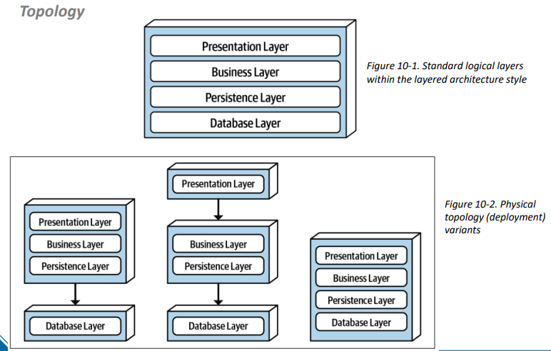

Kiến trúc Layered Architectủe Style (kiến trúc phân lớp) hay còn gọi là kiến trúc n tầng, là một trong những kiến trúc được sử dụng phổ biến do có thể áp dụng cho nhiều ứng dụng trong thực tế với tính đơn giản, chi phí thấp, quen thuộc . Kiến trúc này phân chia hệ thống thành các lớp hoặc các tầng với mỗi lớp đảm nhân một nhiệm vụ nhất định

## Lý do chọn kiến trúc Layered Architecture Style

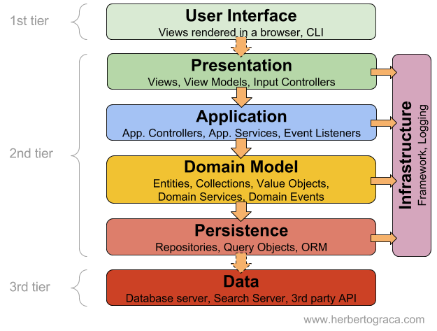

* Cấu trúc đơn giản giúp dễ dàng học hỏi cũng như thực hiện
* Giảm sự phụ thuộc giữa các lớp do chức năng của các lớp tách biệt
* Việc kiểm tra thực hiện dễ dàng do các thành phần tách biệt có thể kiếm tra riêng
* Chi phí thực hiện chung thường tương đối thấp hơn so với các kiến trúc khác
* Kiến trúc này cho phép hệ thống dễ dàng mở rộng bằng cách thêm các lớp mới

## Những hạn chế của kiến trúc Layered Architecture Style

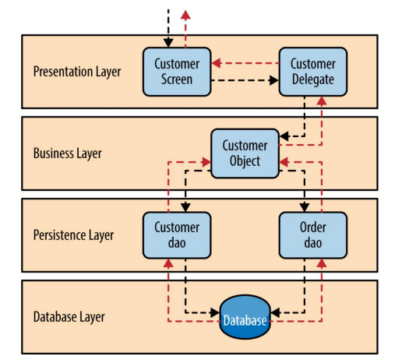

* Có thể gây khó khăn trong việc bảo trì do sự thay đổi từ lớp bên trên có thể gây ảnh hưởng đến các lớp bên dưới
* Các lớp tuy tách biệt về chức năng nhưng vẫn phụ thuộc lân nhau do lớp bên dưới nhận dữ liệu từ lớp bên trên
* Không thể sử lý song song mà bắt buộc phải đi qua đúng trình tự giữa các lớp

# : PHÂN TÍCH VÀ THIẾT KẾ

## Phân tích yêu cầu bằng UML

### Usecase tổng quát

### Danh sách tác nhân và mô tả

Danh sách tác nhân và mô tả xem ở Bảng 3-1.

|  |  |
| --- | --- |
| Tác nhân | Mô tả tác nhân |
| User |  |
| Member |  |
| Admin |  |
|  |  |
|  |  |
| … |  |

Bảng 3‑1 Danh sách tác nhân và mô tả

### Danh sách các tình huống hoạt động (Use cases)

|  |  |
| --- | --- |
| ID | Tên Use case |
| UC01 |  |
| UC02 |  |
| UC03 |  |
| UC04 |  |
| UC05 |  |
| UC06 |  |
|  |  |
|  |  |
| … |  |

Bảng 3‑2 Danh sách các tình huống trong hệ thống

### Tình huống hoạt động

Đặc tả use case.

Activity diagram.

Sequence diagram cho từng tình huống.

## Class diagram

Mô hình lớp (Mô hình lớp đầy đủ + Mô hình lớp bao gồm các lớp Entity)

## Deployment diagram

Mô hình triển khai hệ thống.

# : HIỆN THỰC

## Cấu hình phần cứng, phần mềm

Ghi rõ thông tin sử dụng các dịch vụ nào của AWS để thực hiện đồ án.

Cấu hình phần cứng, phần mềm của Server (nếu có).

Cấu hình phần cứng, phần mềm của Client trong hệ thống (nếu có).

## Giao diện của hệ thống

Màn hình chức năng đã thực hiện.

## Kế hoạch và hiện thực kiểm thử hệ thống

### Kế hoạch kiểm thử

### Kiểm thử hệ thống

# : KẾT LUẬN

## Kết quả đạt được

## Hạn chế của đồ án

## Hướng phát triển

# TÀI LIỆU THAM KHẢO

Các tài liệu Tiếng Anh

1. Kevin Faaborg & Sandro Pasquali - Mastering Node.js Second Edition – December 2017
2. David Herron, Diogo Resende & Valentin Bojinov - Node.js Complete Reference Guide – December 2018

Các tài liệu từ Internet

1. <https://nodejs.org/en/docs/>
2. <https://expressjs.com/en/guide/routing.html>
3. <https://aws.amazon.com/vi/dynamodb/>
4. <https://aws.amazon.com/vi/s3/>
5. <https://developer.android.com/studio/intro?hl=vi>
6. <https://bkhost.vn/blog/visual-studio-code/>